管理体系审核记录表
过程与活动、  抽样计划 | 涉及  条款 | 受审核部门：设计部主管领导：张锐、蒲强 陪同人员：蒲强 | 判定
过程与活动、  抽样计划 | 涉及  条款 | 审核员： 李凤仪 审核时间：2021.11.6 | 判定
过程与活动、  抽样计划 | 涉及  条款 | 审核条款：Q:5.3（4.3）/6.2（3.2）/8.3（10.3）；  O：5.3/6.1.2/8.1/8.2；  E:6.1.2/8.1/8.2； | 判定
职责和权限 | Q/G:5.3（4.3）  O5.3 | 设计部负责人介绍部门主要职责：主要负责装修装饰工程项目设计，对项目的质量、环境和职业健康安全运行进行控制管理；  部门人员能够了解并履行自己职责，沟通顺畅。
目标分解及考核，目标指标及管理方案 | Q6.2(3.2)O6.2 | 部门分解的质量目标：2021年1-9月 考核结果  1、设计产品交付合格率98%以上 100%  2、按规定处置固体废弃物——固体废弃物违规处置率为0 0  3、火灾事故为0 0  质量目标均完成，质量目标适宜。  环境和职业健康安全目标指标和管理方案：  环境管理制度火灾事故为0，现场固废废弃物分类收集率100%,火灾发生率为零，提供《环境和职业健康安全管理方案》全部达到公司设定的目标指标及管理方案，管理方案有方法、责任人、资金及时间表，满足要求。  目标指标及管理方案均已完成，管理方案适宜。  制表： 行政部 审核： 常映波 批 准： 陈柯 2021年11月1日
环境因素评价和控制措施的确定 | E6.1.2 | 在公司编制的《环境因素识别与评价控制程序》中，对环境因素识别和评价的目的、职责、工作程序和记录的要求均有明确的规定。  查《环境因素识别评价表》：已识别设计部的环境因素包括：消防器材的废弃；火灾的发生；固废排放等，包括：水、气、声、渣（固废）、能源、资源等，考虑到环境影响、三种时态和三种状态等，但环境因素的识别过程未考虑产品的生命周期（沟通）。  提供《重要环境因素清单》，其中涉及业务部的重要环境因素：固体废弃物排放，火灾。  评价基本合理。识别人：设计部，审核：常映波，批准：陈柯。
危险源辨识和控制措施的确定 | O:6.1.2 | 该公司编制了《危险源辩识与风险评价控制程序》，对危险源辨识、风险评价和风险控制策划的目的、适用范围、职责、方法、记录的要求均有明确的要求。  提供了《危险源识别评价表》，内容有：活动场所、危险类别、危害类别、危险发生的可能性L、损失后果C、频繁程度E、控制措施等。识别出设计部危险源有：未配备消防器材；涉及本部门的设计过程中的危险源已辨识出线路老化、短路隐患、电线漏电等情况产生的火灾、触电等危险因素。  提供了“需控制危险源清单”  涉及本部门的重要环境因素：火灾。评价基本准确。  编制：设计部审核：常映波，审批：陈柯日期：2021.1.9
设计和开发 | Q  8.3G10.3 | 公司编制《设计和开发控制程序》  1、该公司主要负责承揽办公楼、住宅等建筑及住房装饰装修设计。  设计流程：计划和确定项目--市场调研--可行性分析几产品正式立项---成立产品开发小组---产品设计开发计划----设计任务书--设计输入评审---产品构思----技术设计评审---图样设计---图样评审---设计与开发输出评审  抽：项目名称：德阳市政府15楼会议室维修工程  项目地址：德阳市蒙山街  顾客名称：德阳市政府  依照顾客要求进行家装设计  设计内容  对空间进行二次合理划分，顶面采用原设计并进行翻新处理，在保证整体空间的视觉协调性及层次丰富性，满足使用需求的前提下，对墙面及地面进行设计，以达到最优的效果。  建筑面积195平米，预算费用：设计经费预算：6万；材料费预算：3万  设计起止日期 2021.3.13-2021.10.30  设计编号：ZX-21031301 设计序号：ZX-21031301-01  设计师：蒲强 设计师助理 宋莉莎  - 在设计时应考虑产品符合《建筑装饰装修工程质量验收规范》GB50210-2013、《建筑材料放射性核素限量》GB6566-2010、《建筑内部装修设计防火施工及验收规范》GB50354-2005、《建筑防腐蚀工程施工及验收规范》GB50212-2014等；  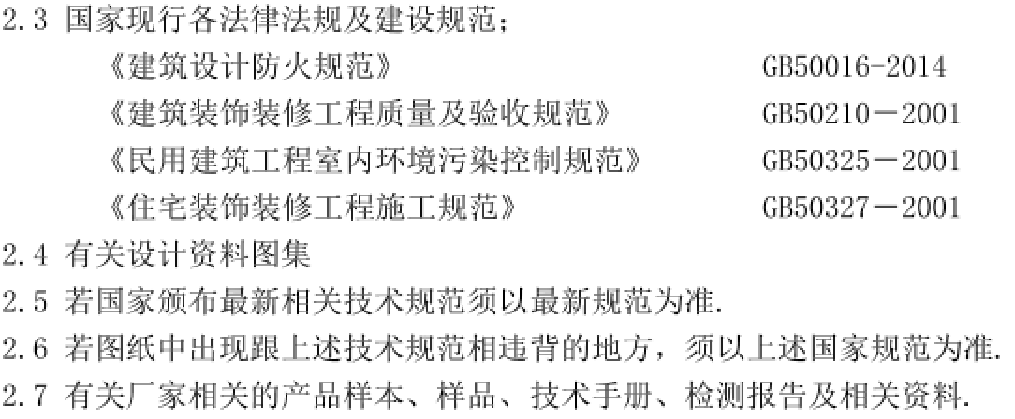等  人员：主设计部：助理：宋丽莎、设计部负责人：张锐、史俊波。  设备：电脑、打印机、复印件、设计软件等  检测设备：无  抽1《设计计划书》编号：21081503-01  时间计划：设计阶段的划分及主要内容 设计人员 负责人 配合部门 完成期限  设计计划 蒲强、宋莉莎 张锐 各部门 2021.8.21  设计可行性分析及下达任务书 蒲强、助理：宋莉莎 张锐 各部门 2021.8.21-8.25  制定设计方案及分配任务 蒲强、宋莉莎 张锐 各部门 2021.8.21-8.25  设计项目实施（包含输入、评审、验证、输出） 蒲强、宋莉莎 史俊波 各部门 2021.8.21-9.10  编制：蒲强，审核：蒲强 ：张锐2021.8.19  抽2、提供《设计任务书》编号：ZX-21031301 项目名称：同前，建筑面积195平米  依据：标准、规范及法律法规及协议内容  设计内容:对空间进行二次合理划分，顶面采用原设计并进行翻新处理，在保证整体空间的视觉协调性及层次丰富性，满足使用需求的前提下，对墙面及地面进行设计，以达到最优的效果。  负责人：张锐，2021.8.19  抽3、提供《设计方案》ZX-21031301 项目名称：同前，建筑面积195平米  依据：标准、规范及法律法规及协议内容  设计内容:对整个超市墙体拆除，新建隔墙划分空间，并规划好所需功能区域。  总设计师：张锐，2021.8.19  3、查见：《设计开发输入清单》ZX-21031301 项目名称：同前，建筑面积195平米  设计输入清单（附相关资料一份）量房的草图、以前类似设计提供的适用信息等  编制：蒲强，审核：蒲强，审批：张锐，2021.8.25  4、设计控制  提供《设计评审、验证报告》195平米 ZX-21031301 评审内容：□内打∨表示评审通过，？表示有建议或疑问，×表示不同意  1.合同、标准符合性☑ 2.材料采购可行性☑ 3.施工可行性☑  4.可检验性☑ 5.美观性☑ 6.环境影响☑  7.安全性☑ 8. □ 。。。。。。 9. □。。。。。。。  评审验证人员：设计总监：张锐，结论：本次房屋设计均符合评审验证内容要求。  对纠正、改进措施的跟踪验证结果：无。  设计输出：效果图  ：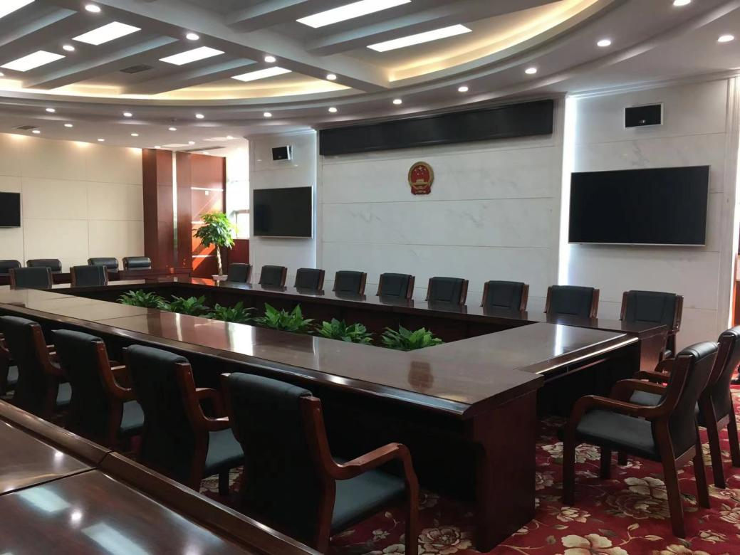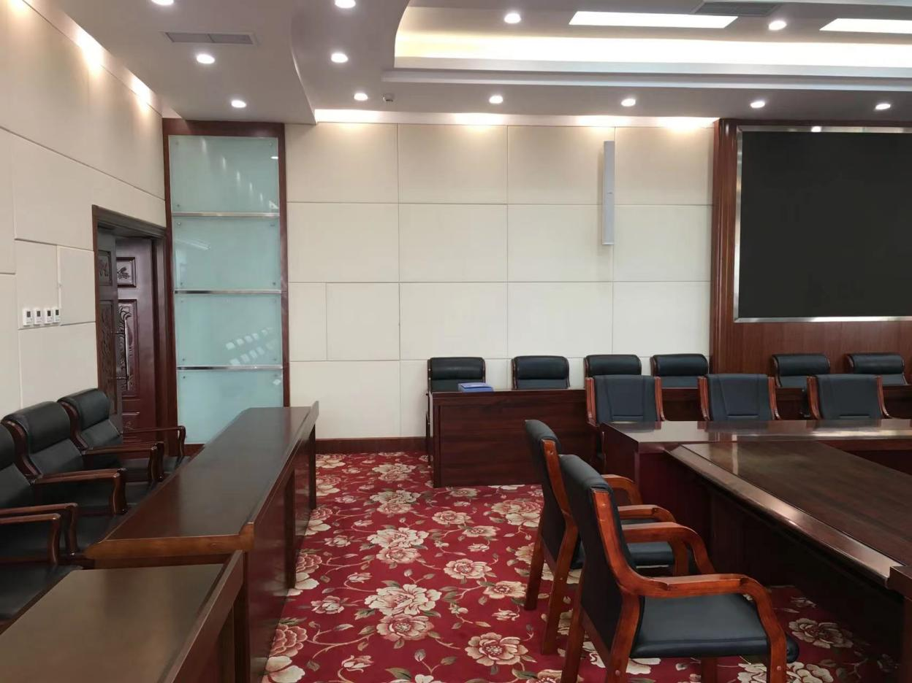  施工图：  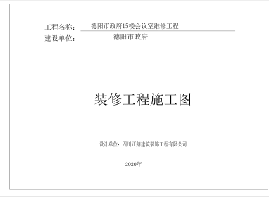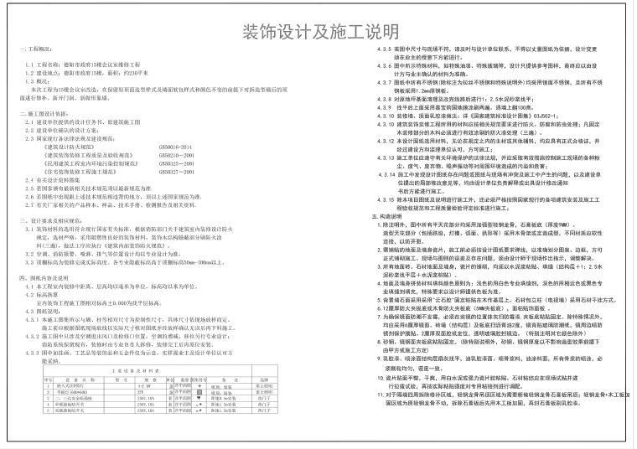  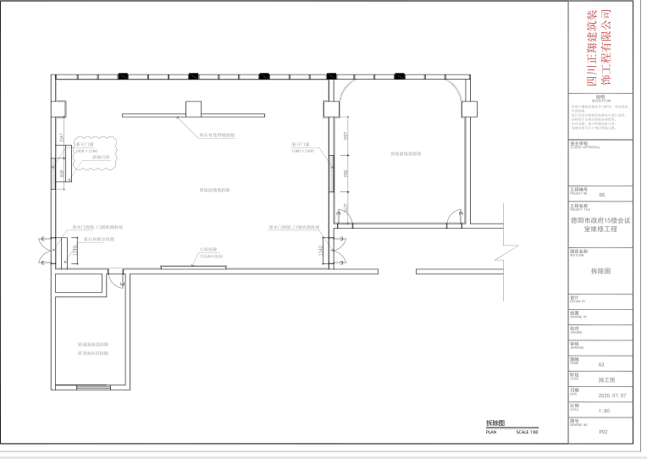7、设计的更改：  设计部本项目负责人蒲强介绍：一般设计输出前与顾客面对面协商展示效果图给顾客，提取顾客意见，无重大修改随时修改设计，均在电脑上进行，通常未形成变更记录。对于涉及费用的变更一般形成设计更改单。  查设计更改：本项目设计师蒲强介绍：本项目没有发生变更。  该项目已经交付使用，交付和交付后的活动主要是负责解释顾客提出的问题及顾客满意调查等活动。  设计部负责人定期对设计师进行考核，设计成果交付合格率达到100%，设计人员均满足任职要求，按提成每月发放了相关设计费。未提供记录，口头已交流。  标识和可追溯性  建立设计台帐（图册），确保可追溯；  设计和服务检验状态的标识，记录标识。  服务或管理工作的有效性，以公司和顾客双重评价确定，但以顾客评价为主（回访记录、投诉记录标识）。  可追溯性：设计各阶段具有可追溯性，本公司承建的设计项目及其交付情况均具有可追溯性，设计资料签章进行标识。现场查看均按要求执行。  顾客提供的财产  编制《顾客财产控制程序》  顾客主要是顾客的信息等，严格按照程序文件要求执行，无泄密等情况发生。  防护  本公司涉及的产品主要有：设计和开发形成的资料：施工图纸及设计方案、设计说明的防护。  公司规定设计资料的标识、搬运、包装、保管、贮存和保护办法，确保设计资料在内部处理和交付到预定的地点之前，产品的符合性得到保护。因设计项目已经完成，查看已完成设计项目任务书、设计输入输出、评审验证等记录，进行了标识，并具有可追溯性，检验人：张锐，符合要求。  对设计和开发的输出资料及验证、确认、评审资料进行了编号、按照项目不同，存于档案盒中，铁质文件柜保存，防虫防蛀防潮。  编制《不合格品控制程序》  设计总监张锐介绍：家装及近期的商用房的设计过程无较大设计的更改，一些设计过程中小的变动，及时在电脑上进行了，未保留记录，交流。
环境和职业健康安全运行控制 | EO8.1 | 设计部与行政部等部门在一起办公，重要环境因素的控制，依据公司的相关规定：《固体废弃物管理控制程序》、《环境和职业健康安全运行控制程序》、《员工健康管理程序》、《应急准备与响应控制程序》等；  对公司活动中的环境因素、危险源进行有效控制，编制了固体废弃物管理制度、节能降耗管理规定、应急预案等。对环境因素和危险源的控制措施主要有：  1.加强培训教育，提高大家的节约能源资源和安全防护的意识。  2.垃圾集中回收投放到指定地点由环卫统一清运。  3.对产生的危险废弃物（如废日光灯管、废配件等）集中保管，不随意丢弃。  4.墨盒、硒鼓等耗材由厂家进行回收处置。  5.对电器安全定期检查，办公区禁止吸烟，加强安全教育。  6.掌握正确使用应急器材，做好安全隐患排查。  7．对火灾的控制制定《火灾应急预案》，参加综合行政部组织的火灾应急预案的演练。  8. 提供了每季度工作环境及安全检查记录。  9.交通事故，外业测量过程，注意交通意外伤害。  抽查： 2021.1.30及2021.5.30等日期的检查表，对办公环境、卫生等情况进行了检查，检查人：刘亮、蒲强等，检查结果：无问题。  提供了劳动合同，规定责任人职责、安全防范目标及考核等。  现场观察办公环境干净整洁无返潮，各种物品摆放整齐，节水、节电、安全区域、警示等标识齐全明显，办公设施运行良好室内采光通风良好；配备垃圾收集装置。  现场巡视，张贴有禁止吸烟、节约用电、节约用水等标识，有应急照明装置，垃圾收纳装置等。
应急准备和响应 | EO8.2 | 公司制定《应急准备与响应控制程序》，预防或减少潜在安全事故或紧急情况造成的影响，对可能发生的各种重要环境危险源的紧急情况做出积极准备和响应，以减少事故造成的影响。  提供了《火灾应急预案》及《应急预案演练记录》等，包括发生火灾等紧急情况的处置和应急抢救方案等内容。  设计部参与了由行政部组织的应急演练培训活动，详见行政部记录。

说明：不符合标注N

管理体系审核记录表
过程与活动、  抽样计划 | 涉及  条款 | 受审核部门：设计部主管领导：张锐、蒲强 陪同人员：秋香 | 判定
过程与活动、  抽样计划 | 涉及  条款 | 审核员： 李林 审核时间：2021.7.31 | 判定
过程与活动、  抽样计划 | 涉及  条款 | 审核条款：E:5.3/6.2 | 判定
职责和权限 | E5.3 | 设计部负责人介绍部门主要职责：主要负责装修装饰工程项目设计，对项目的质量、环境和职业健康安全运行进行控制管理；  部门人员能够了解并履行自己职责，沟通顺畅。
目标分解及考核，目标指标及管理方案 | E6.2 | 部门分解的环境目标：2021年1-9月 考核结果  1、按规定处置固体废弃物——固体废弃物违规处置率为0 0  2、火灾事故为0 0  E目标均完成，E目标适宜。  环境和职业健康安全目标指标和管理方案：  环境管理制度火灾事故为0，现场固废废弃物分类收集率100%,火灾发生率为零，提供《环境和职业健康安全管理方案》全部达到公司设定的目标指标及管理方案，管理方案有方法、责任人、资金及时间表，满足要求。  目标指标及管理方案均已完成，管理方案适宜。  考核部门：行政部，审核：常映波，审批：陈柯 2021.9.30

